**Báo Cáo Assignment**

Mục Lục

**I.** **Bảng cơ sở dữ liệu** 2

**Database :** 2

**II.** **Giao Diện** 3

**Trang Chủ** 3

**Giao diện trang sản phẩm** 4

**Giao diện chi tiết sản phẩm** 5

**Giỏ Hàng** 6

**Thanh toán** 7

**Giao Diện bài viết** 8

**Giao diện chi tiết bài viết** 9

**Giao diện liên hệ** 10

**III.** **Quản Trị** 11

**Giao diện trang chủ** 11

**Giao diện danh mục** 11

**Giao diện sản phẩm** 12

**Giao diện đơn hàng** 12

**Giao diện bài viết** 13

**Giao diện slider** 13

**Giao diện quảng cáo** 14

**Giao diện user** 14

**Giao diện bình luận** 15

**Giao diện công ty** 15

**Giao diện liên hệ** 16

1. **Bảng cơ sở dữ liệu**

## **Database :**

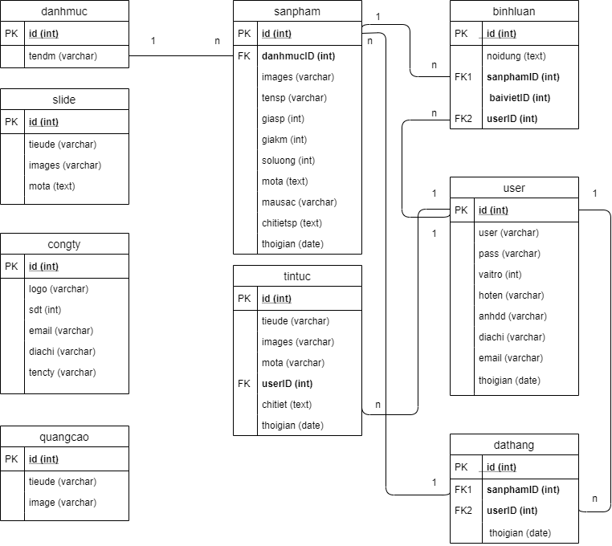

*Hình Ảnh Minh Họa database và kiểu dữ liệu*

1. **Giao Diện**

## **Trang Chủ**

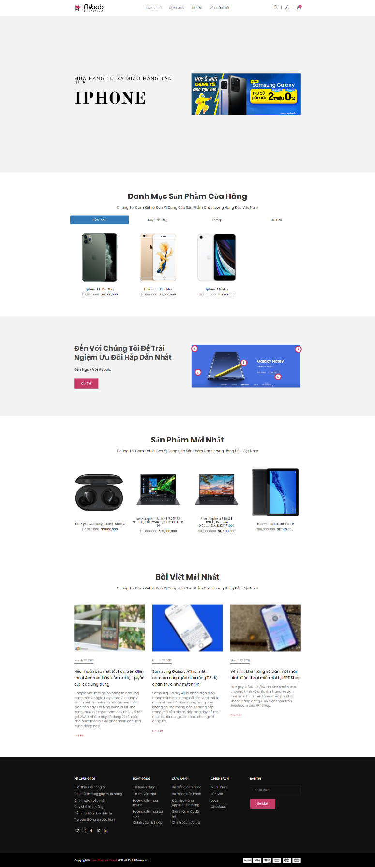

Show slider

Show bài viết mới nhất

Show sản phẩm mới nhất

Show quảng cáo

Show sản phẩm theo danh mục

## **Giao diện trang sản phẩm**

Giỏ hàng

Tìm kiếm

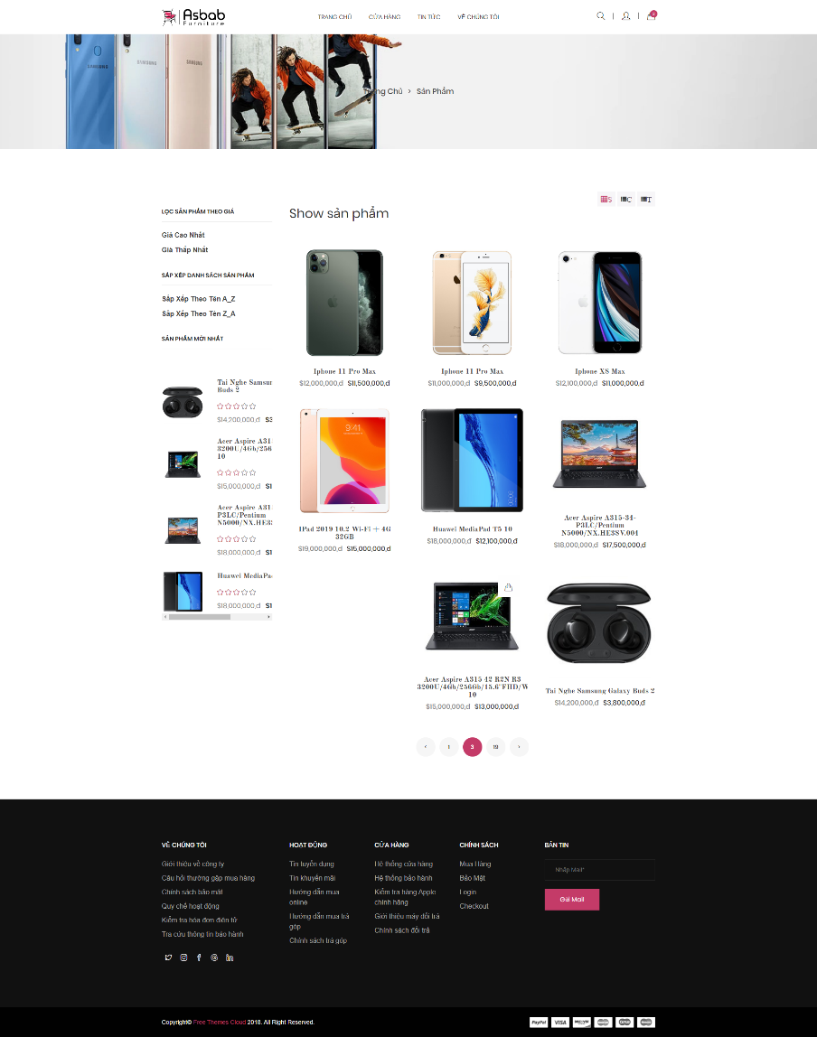

Thêm sản phẩm vào giỏ hàng

Sản phẩm mới nhất

Lọc sản phẩm

Show sản phẩm

Show quảng cáo

## **Giao diện chi tiết sản phẩm**

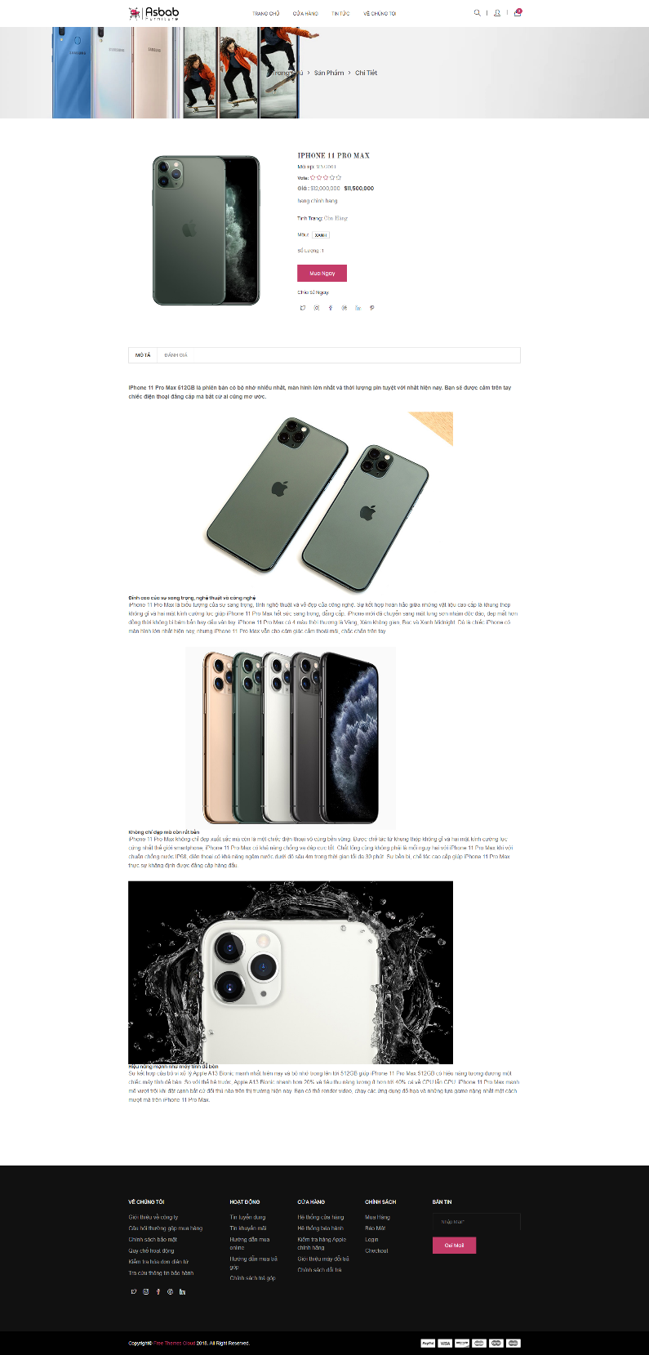

Bình luận sản phẩm

Thêm sản phẩm vào giỏ hàng

## **Giỏ Hàng**

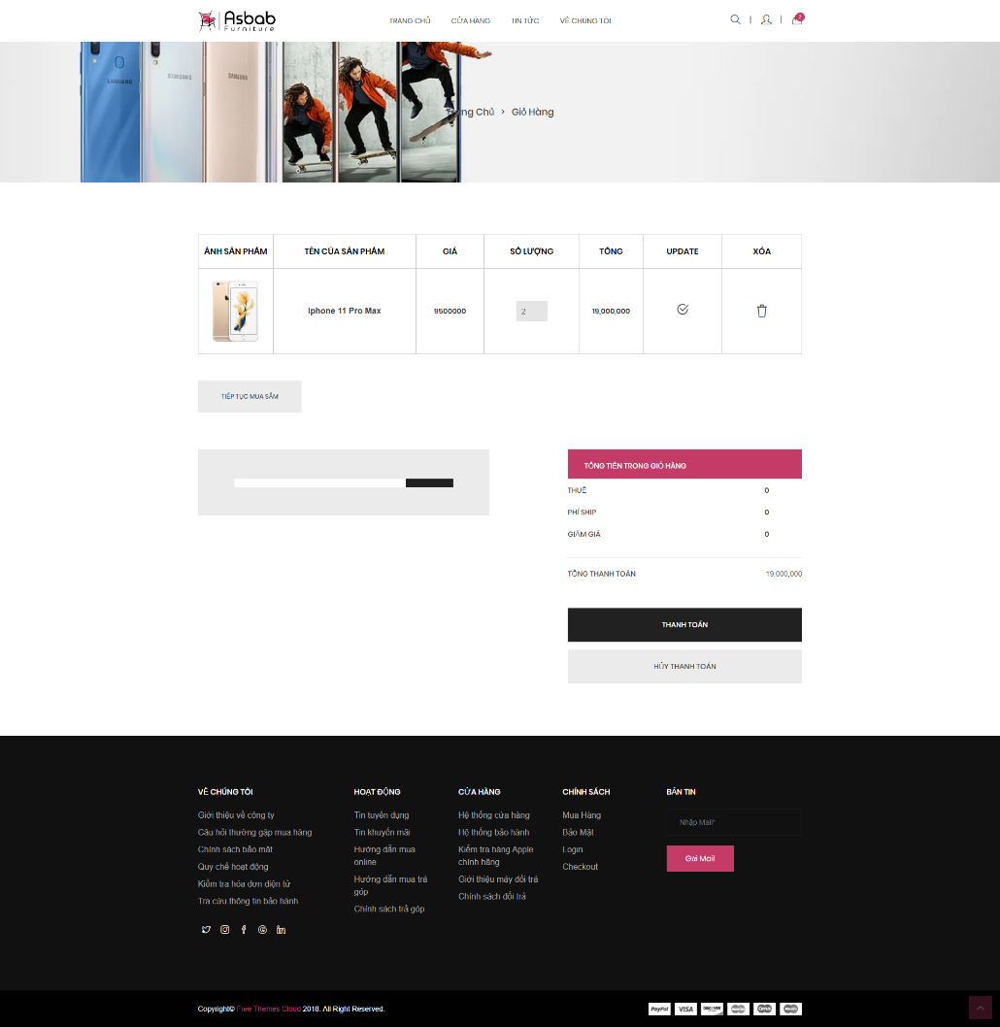

Click vào update để cập nhập số lượng nếu they đổi

Rồi click thanh toán

## **Thanh toán**

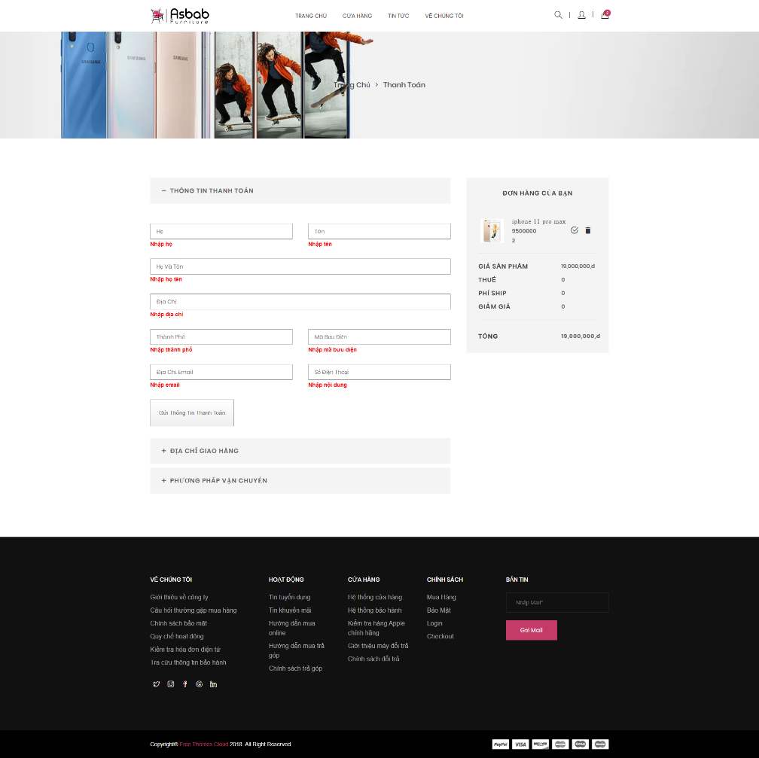 **.**

click update

## **Giao Diện bài viết**

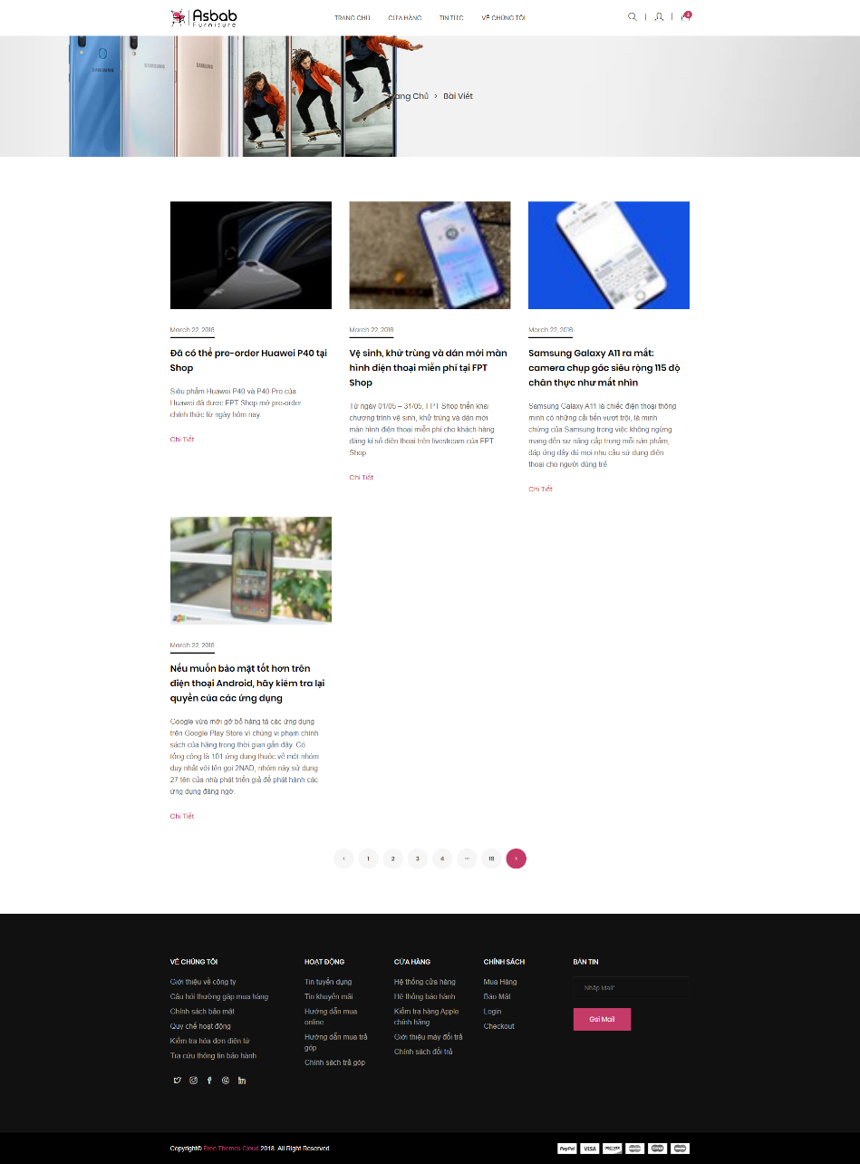

Show quảng cáo

Show sản bài viết

## **Giao diện chi tiết bài viết**

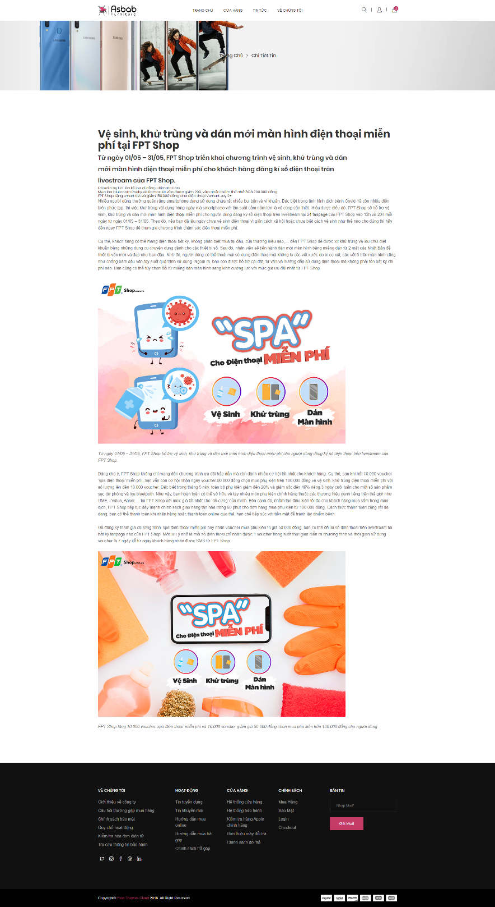

Show mô tả bài viết theo danh mục bv

Show quảng cáo

## **Giao diện liên hệ**

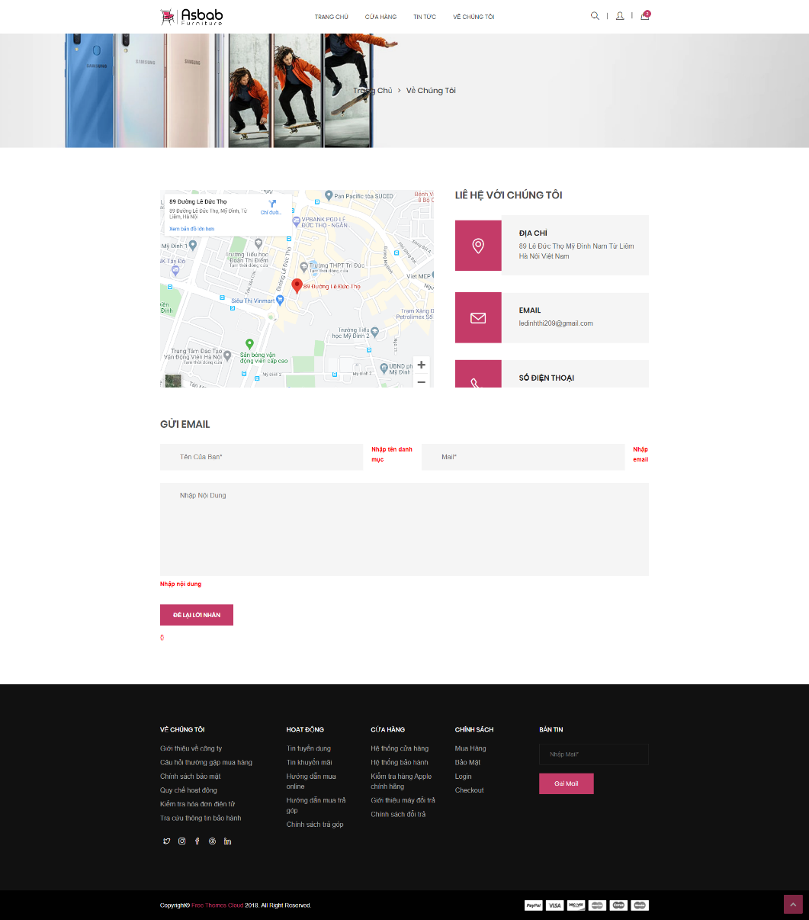

1. **Quản Trị**

*Các chức năng cơ bản gồm thêm sửa xóa*

## **Giao diện trang chủ**

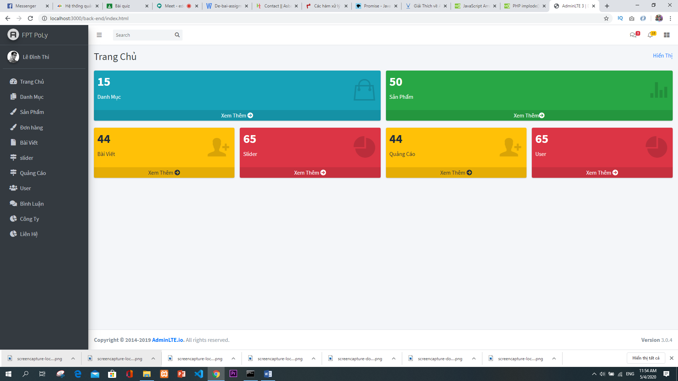

## **Giao diện danh mục**

Tìm kiếm

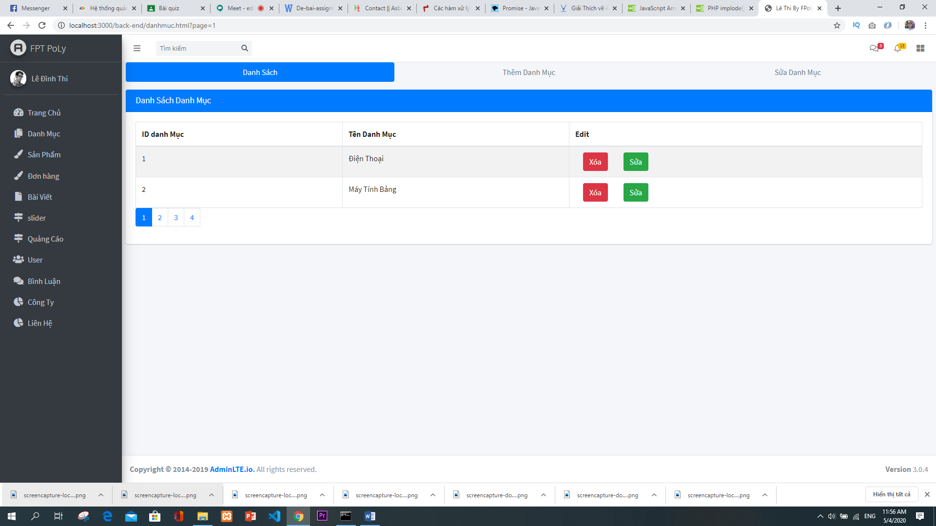

Phân trang

## **Giao diện sản phẩm**

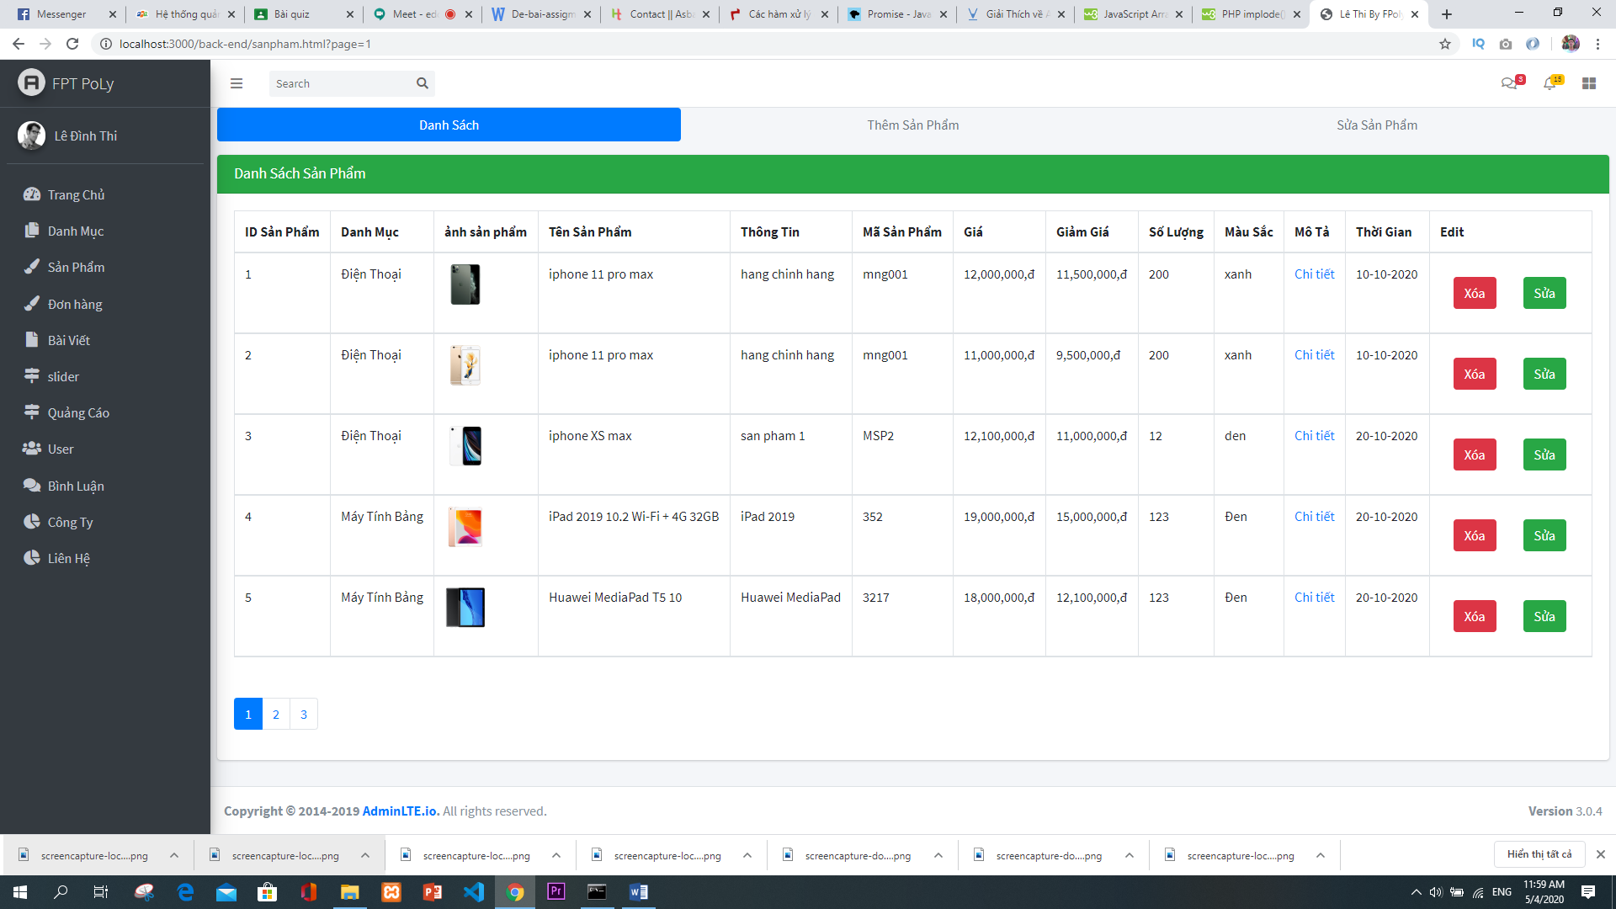

Phân trang

## **Giao diện đơn hàng**

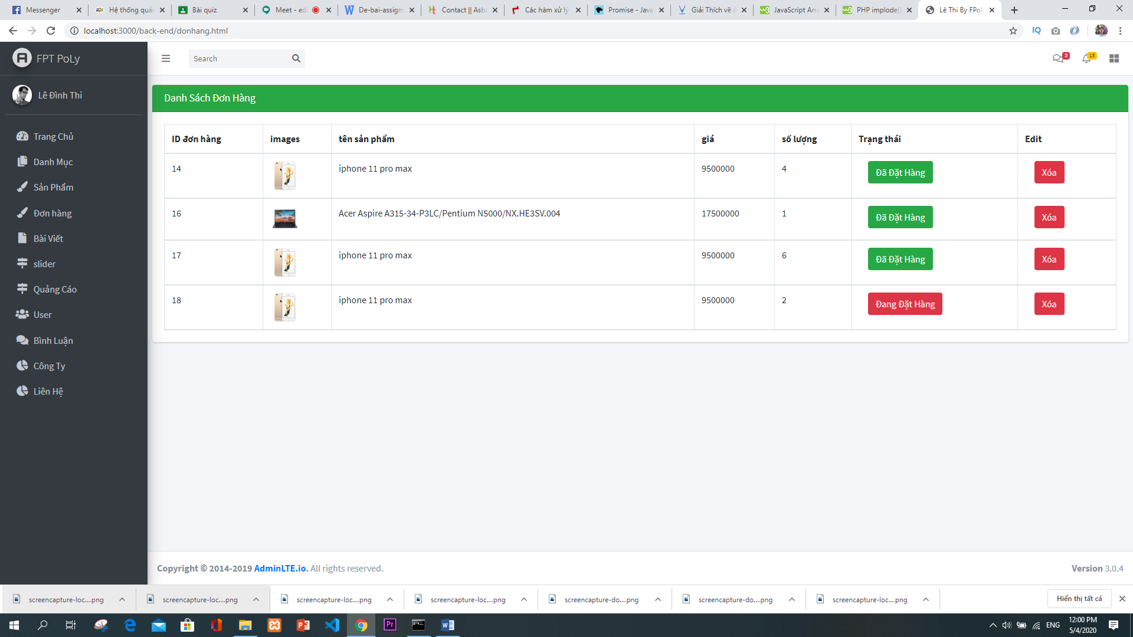

## **Giao diện bài viết**

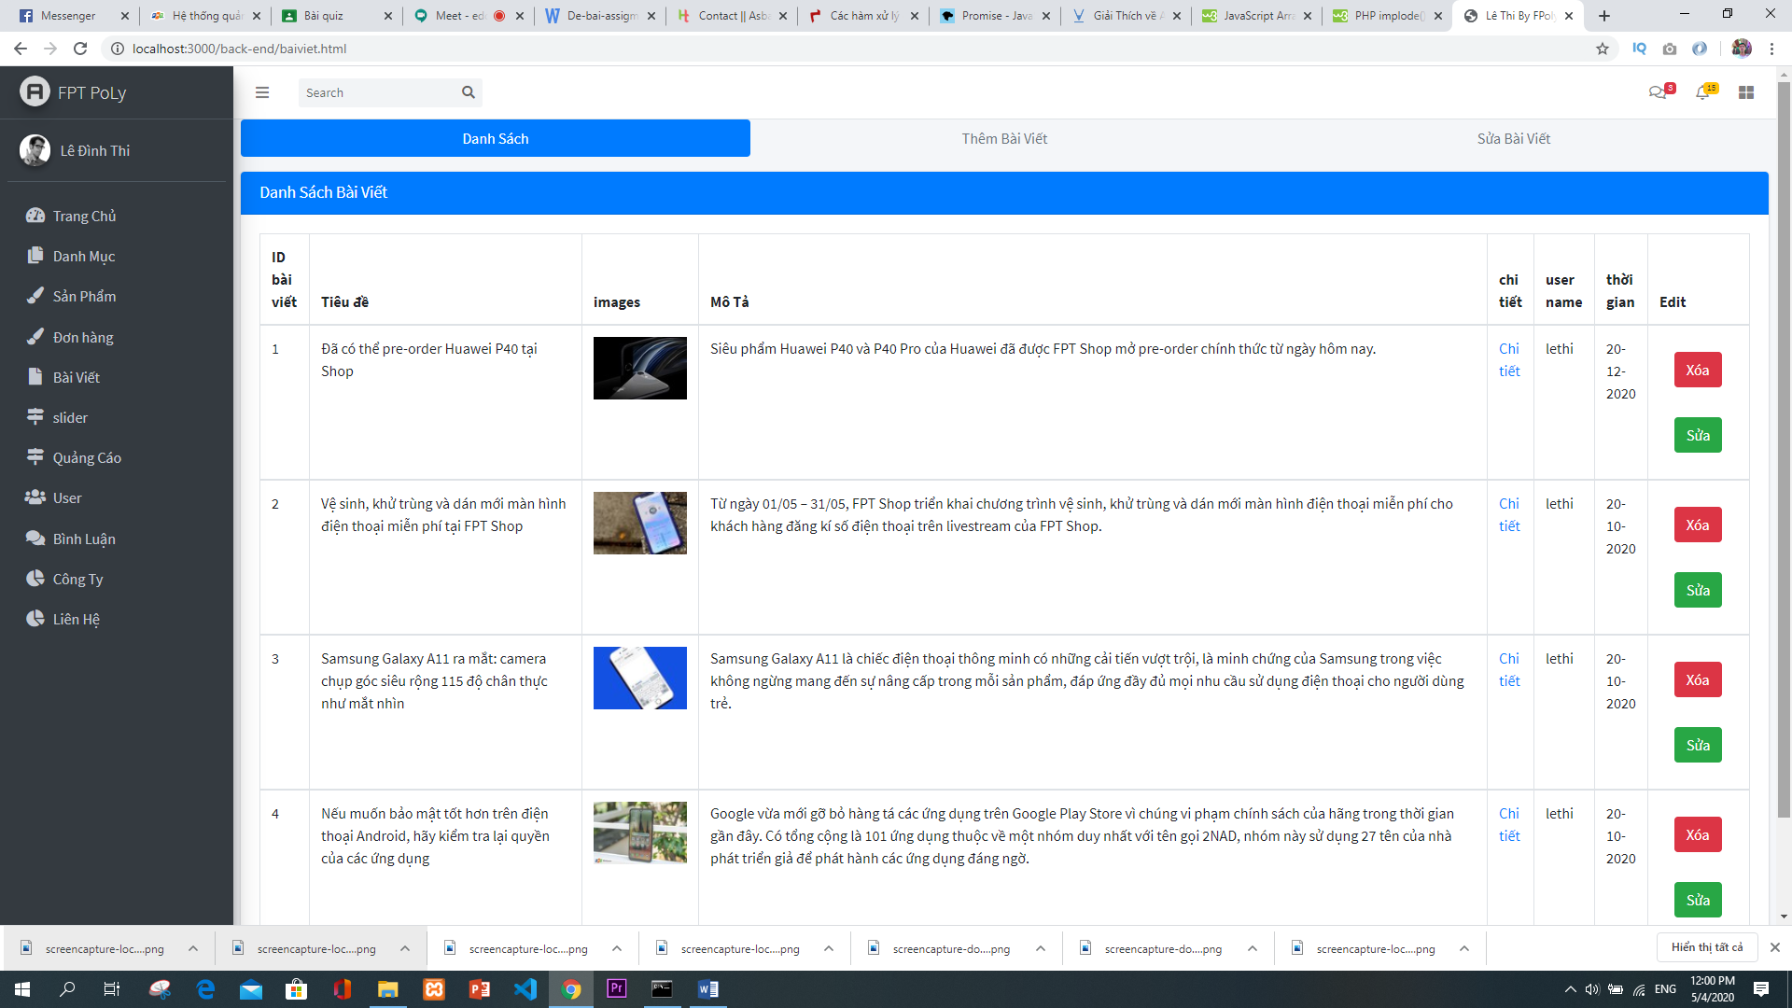

## **Giao diện slider**

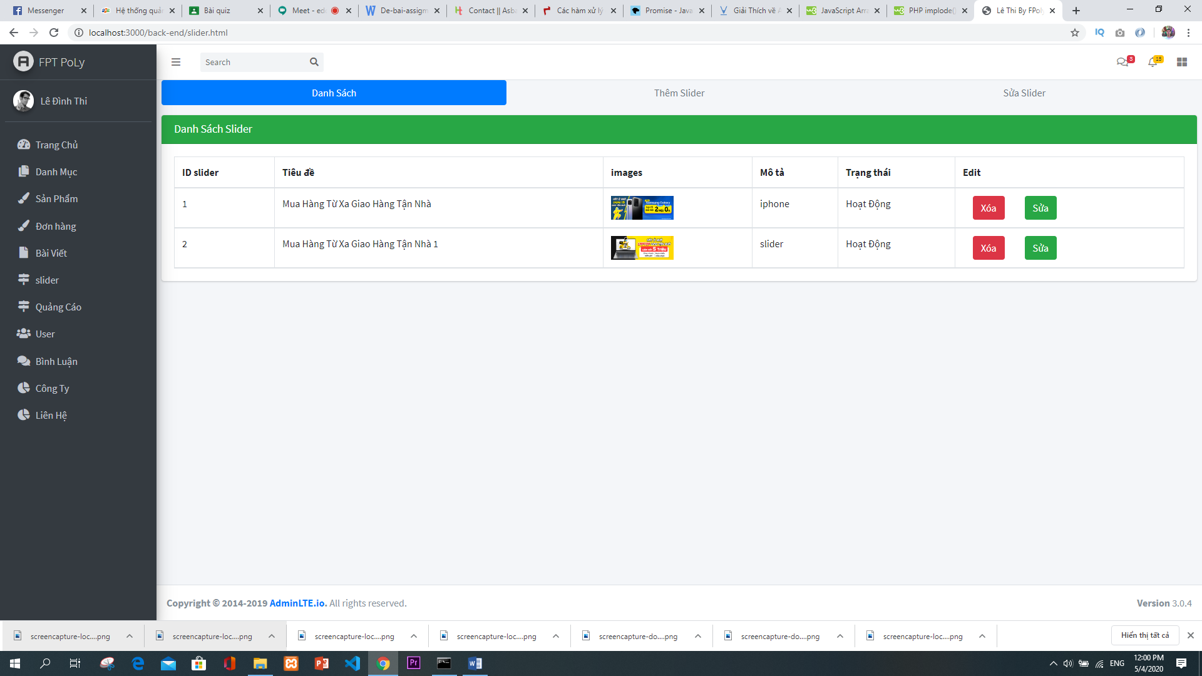

## **Giao diện quảng cáo**

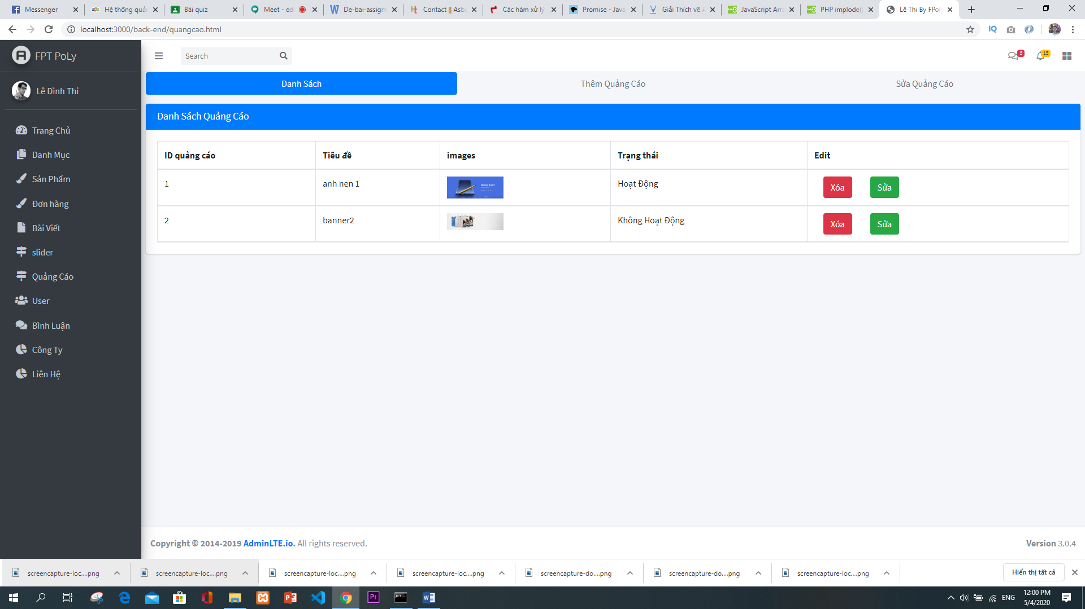

## **Giao diện user**

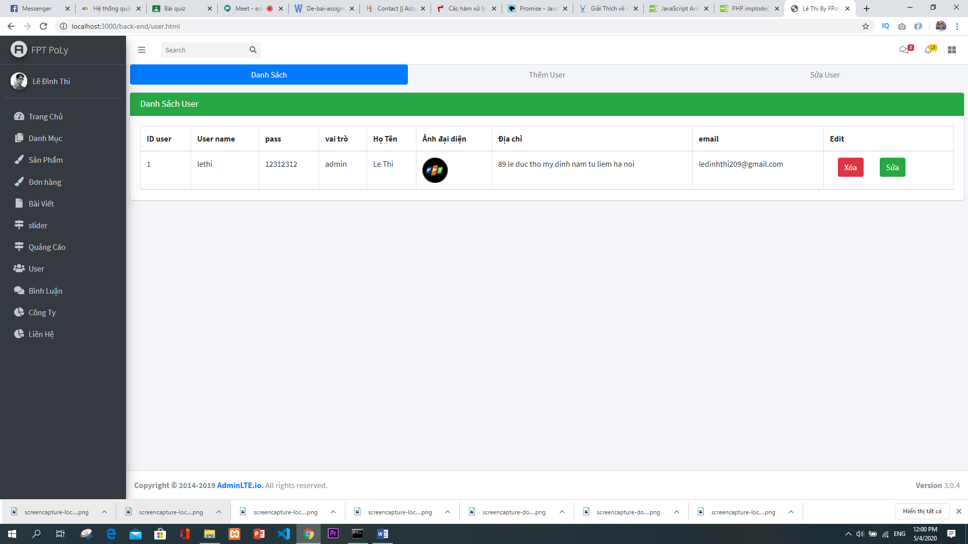

## **Giao diện bình luận**

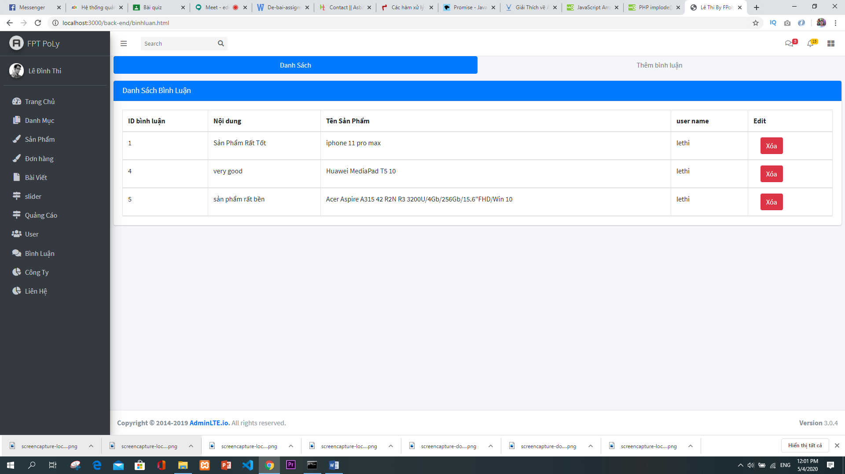

## **Giao diện công ty**

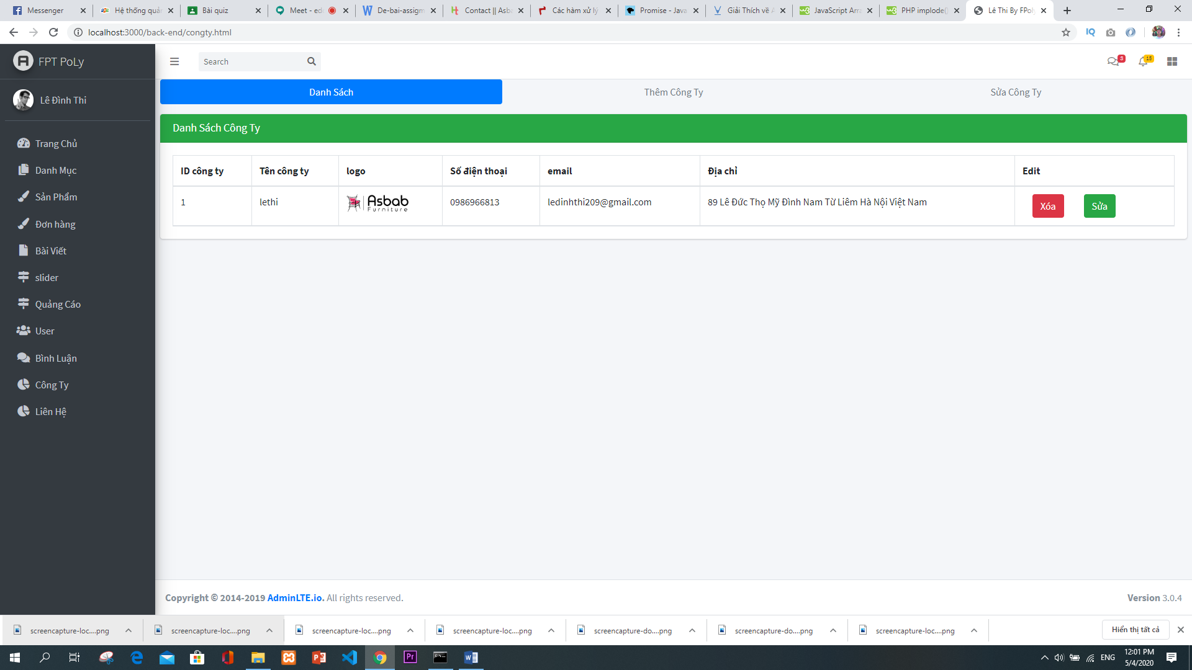

## **Giao diện liên hệ**

